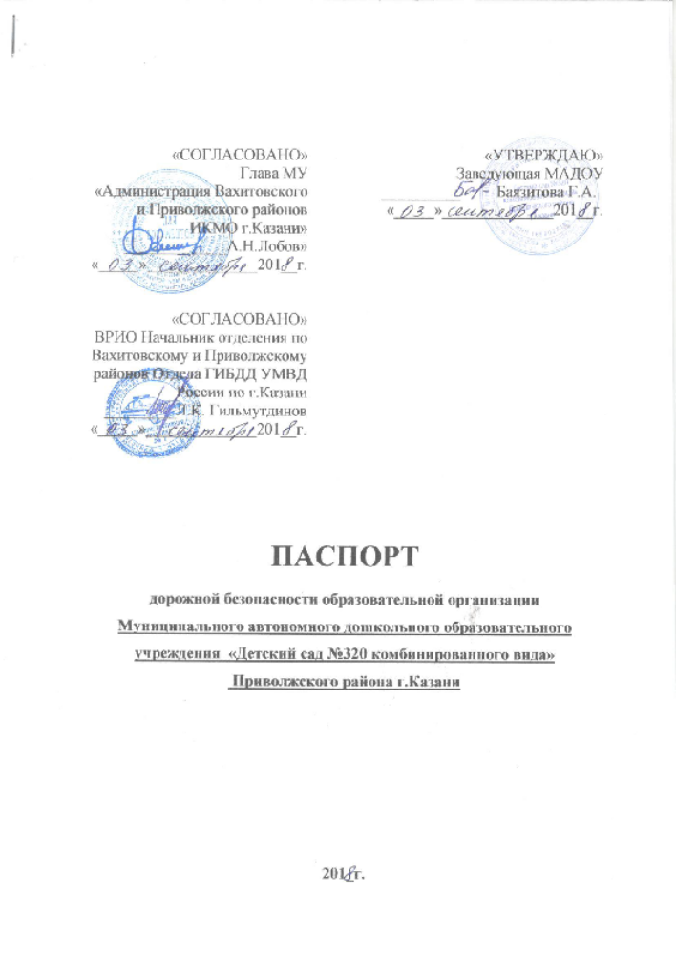

Общие сведения
Муниципальное автономное дошкольное образовательное учреждение «Детский сад №320 комбинированного вида»
Приволжского района г. Казани
Юридический адрес: 420054, г.Казань ул. Елабужская, дом1
Фактический адрес: РТ, г. Казань, ул. Авангардная, дом 68;
Руководители образовательной организации:
Директор (руководитель) Баязитова Гульшат Анваровна. 2786817
Старший воспитатель ШаймееваГульнараИльгизовна 2786817

Ответственные работники
муниципального органа образования

Начальник отдела образования
УО ИК МО г.Казани по
Вахитовскому
и Приволжскому районам _Закирова Минзалия Загриевна 2243530
(фамилия, имя, отчество)

Ответственные от
Госавтоинспекции

Начальник отделения по
Вахитовскому и Приволжскому
районов ОГИБДД УМВД
России по г.Казани
майор полиции Валиева Алия Магфузовна

Старший инспектор пропаганды БДД
ОАО и ПБДД ОГИБДД УМВД России
по г Казани
капитан полиции Раскатов Александр Владимирович

Ответственные работники
за мероприятия по профилактике
детского травматизма
Старший воспитатель ШаймееваГульнараИльгизовна

Руководитель или ответственный
работник дорожно-эксплуатационной
организации, осуществляющей
содержание улично-дорожной
сети (УДС)∗ _____________________ ______________

Руководитель или ответственный
работник дорожно-эксплуатационной
организации, осуществляющей
содержание технических средств
организации дорожного
движения (ТСОДД)* _____________________ ______________
(фамилия, имя, отчество) (телефон)

Количество учащихся 120
Наличие уголка по БДД имется

Время работы образовательной организации: 6.30-18.30
Телефоны оперативных служб:
Пожарная служба 01
Полиция 02
Скорая помощь 03

Содержание
- План-схемы образовательной организации (сокращение – ОУ).
1. Район расположения образовательной организации, пути движения транспортных средств и детей (обучающихся, воспитанников).
2. Организация дорожного движения в непосредственной близости от образовательной организации с размещением соответствующих технических средств организации дорожного движения, маршруты движения детей и расположение парковочных мест.
3. Маршруты движения организованных групп детей от образовательной организации к стадиону, парку или спортивно-оздоровительному комплексу.
4. Пути движения транспортных средств к местам разгрузки/погрузки и рекомендуемые безопасные пути передвижения детей по территории образовательной организации.

III. Приложения
План-схема пути движения транспортных средств и детей (обучающихся, воспитанников) при проведении дорожных ремонтно-строительных работ вблизи образовательной организации

I. План-схемы образовательной организации
Район расположения образовательной организации, пути движения транспортных средств и детей (обучающихся, воспитанников)
по адресу: Авангардная, дом 68

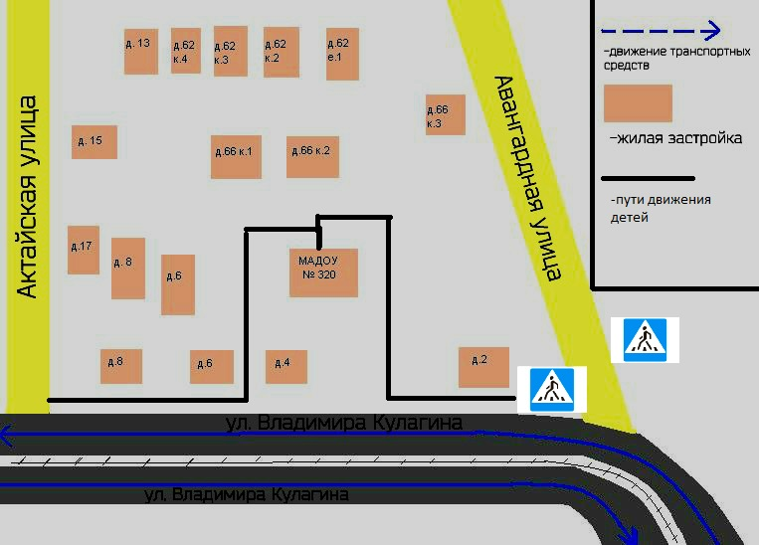

2. Схема организации дорожного движения в непосредственной близости от образовательной организации с размещением соответствующих технических средств организации дорожного движения, маршрутов движения детей и расположения
парковочных мест

по адресу: Авангардная, дом 68

3. Пути движения транспортных средств к местам разгрузки/погрузки и рекомендуемые безопасные пути передвижения детей по территории образовательной организации

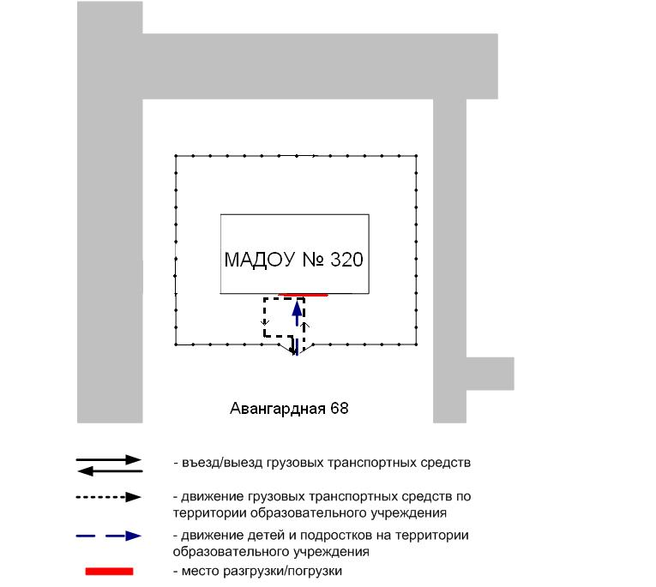

Приложение
План-схема пути движения транспортных средств и детей (обучающихся, воспитанников)
при проведении дорожных ремонтно-строительных работ вблизи образовательной организации

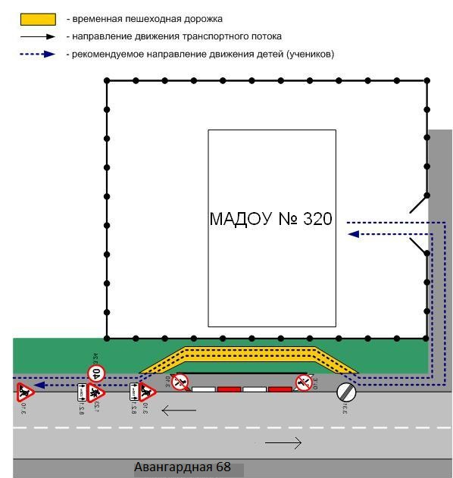

Подъездные пути машин с питанием
(по адресу Авангардная,68)
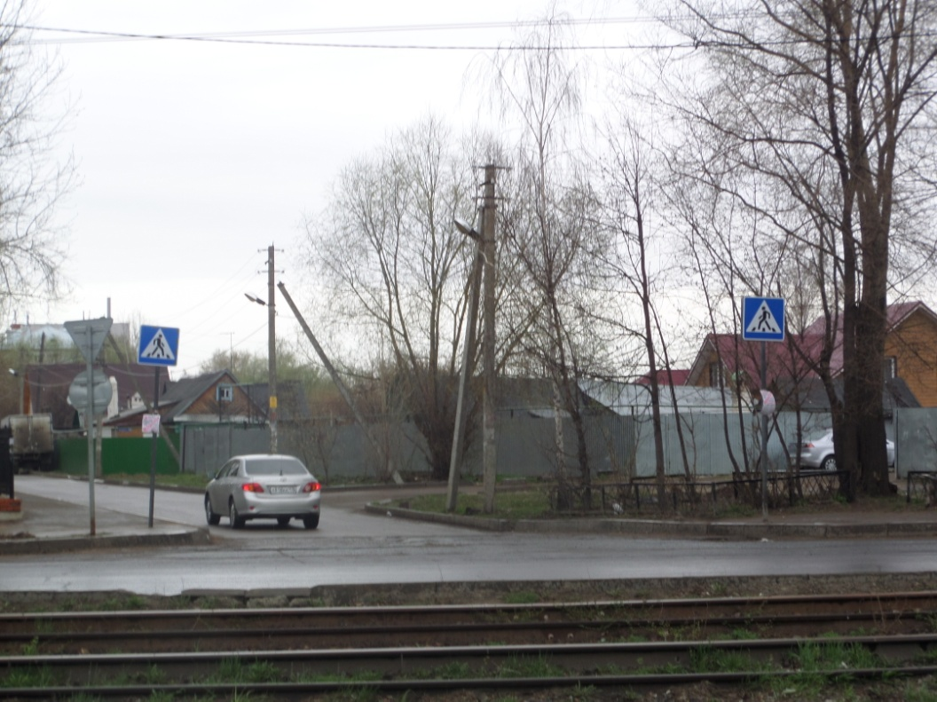

Знаки пешеходного перехода вблизи МАДОУ№320
(по адресу Авангардная,68)
